Rekoefeningen arm-handfunctie bij spierziekten
Inhoud
1. Lange vinger flexoren 2
1.1 Bidhouding 2
1.2 Dorsaal flexie deur 3
1.3 Dorsaal flexie tafelblad 4
2. Elleboog extensie 5
3. Supinatie 6
4. Abductie duim 7

Lange vinger flexoren
Inzet van rekoefeningen bij afname van meer dan 10 graden per jaar, of bij <55 graden dorsaal flexie met lange vingers. Bij <20 graden is een handspalk geadviseerd.

Bidhouding
Uitgangspositie: aan tafel of het werkblad van de rolstoel
Duur: 3 keer 30 seconden of 1 x 90 seconden
Aantal keer per dag: 3 keer

Stap 1: Breng je handpalmen tegen elkaar en plaats je ellebogen op tafel.
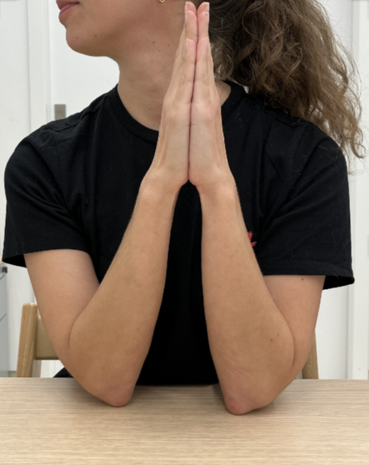

Stap 2. Beweeg je ellebogen zo ver mogelijk naar buiten, zorg dat je handpalmen bij elkaar blijven.
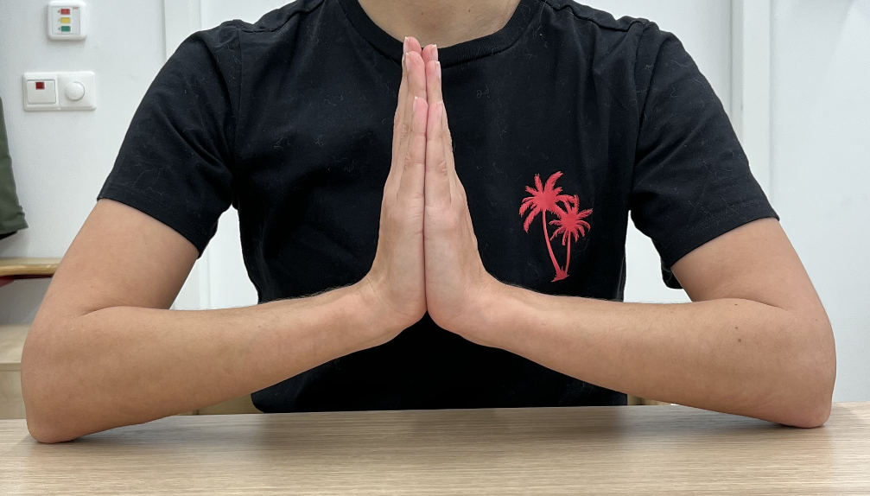

Dit wil je niet; 1: vingers gaan ‘bol’ staan of handpalmen gaan uit elkaar
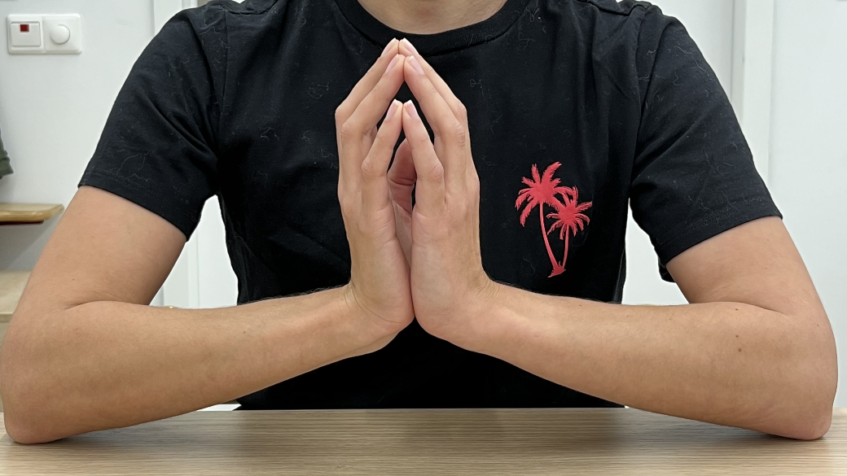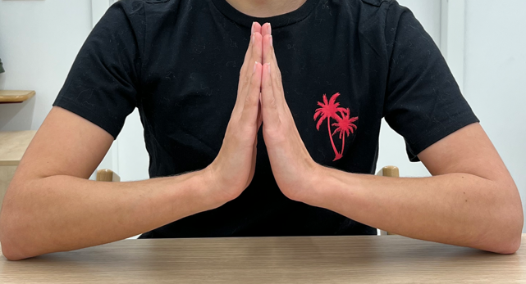

Als het niet alleen lukt, vraag dan hulp aan je helper, ouder of iemand anders.
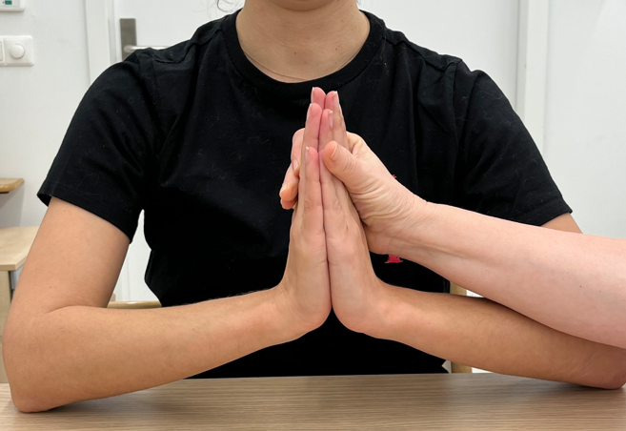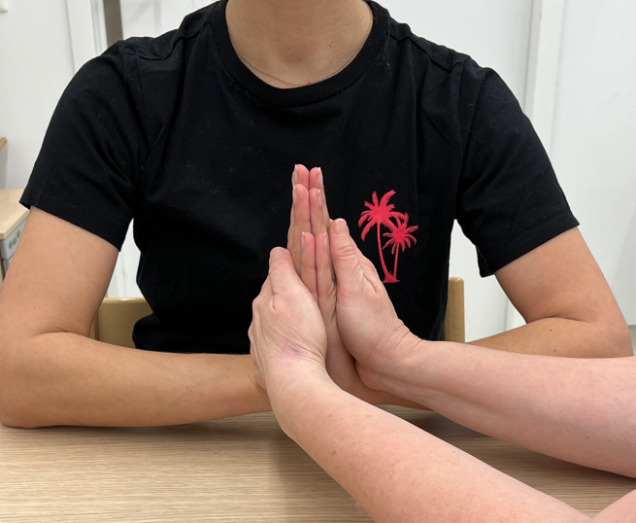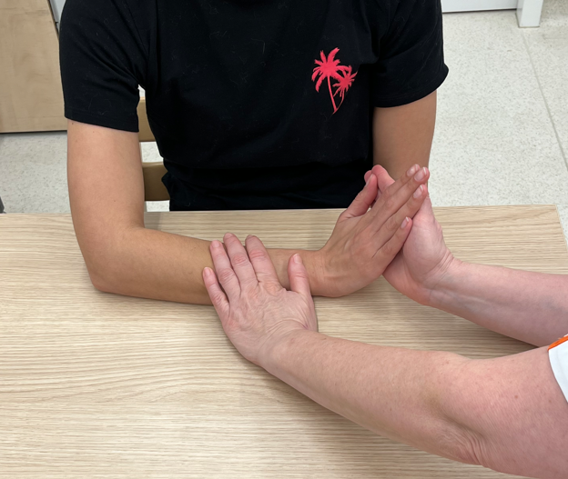

Dorsaal flexie deur
Uitgangspositie: zittend of staand, met de linker of rechterzijde naar de muur.
Duur: 3 keer 30 seconden of 1 x 90 seconden
Aantal keer per dag: 3 keer

Optie 1. Plaats je hand naast je tegen de deur, probeer je elleboog en vingers te strekken.
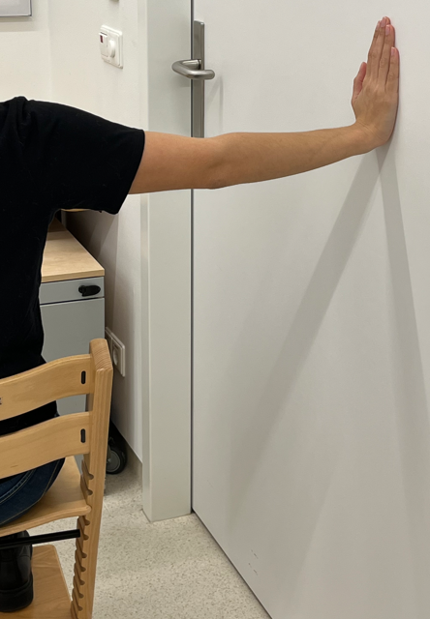 of als dit niet helemaal lukt: 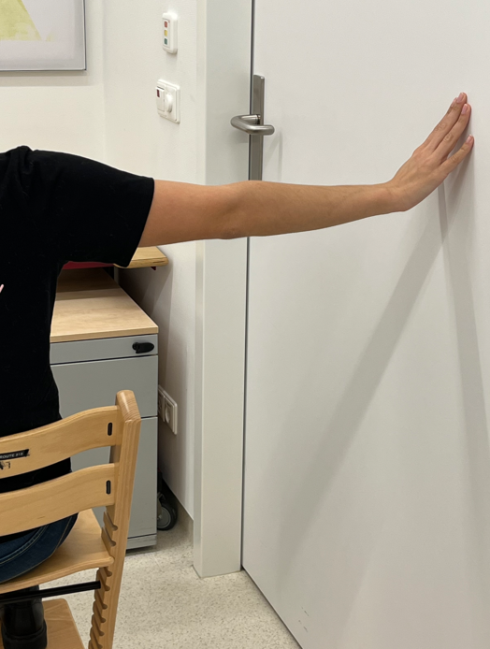

Optie 2. Plaats je pols op de deurklink. Probeer ook hier je elleboog en vingers te strekken.
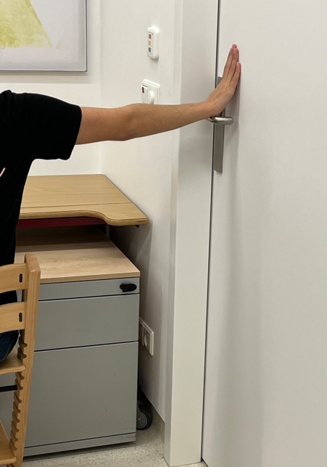

1.3 Dorsaal flexie tafelblad
Uitgangspositie: aan tafel zittend
Duur: 3 keer 30 seconden of 1 x 90 seconden
Aantal keer per dag: 3 keer

‘Hang’ je vingers aan de rand van het tafelblad, strek zoveel mogelijk je ellebogen en vingers, is dit te zwaar buig dan licht je vingers zodat ze als een haakje je hand aan de tafel laten hangen. Soms helpt het om je ellebogen te buigen.
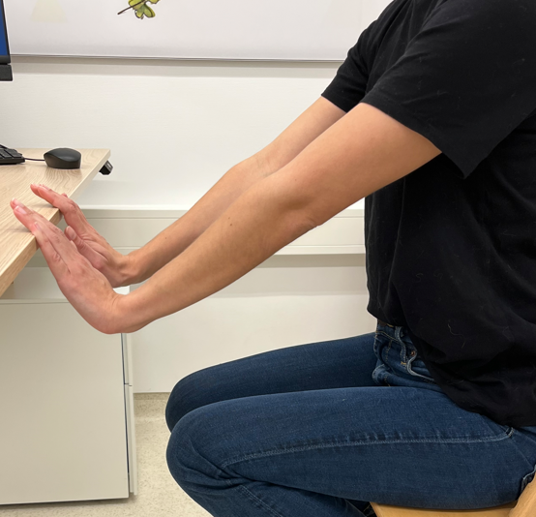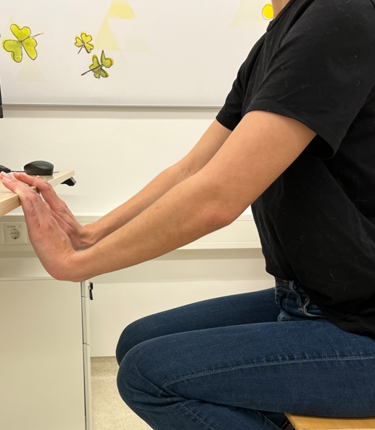

2. Elleboog extensie
Er is nog geen wetenschappelijk bewijs bij welke graden het best begonnen kan worden met rekken van de elleboogextensie.

Uitgangspositie: afhankelijk van mogelijkheden zittend (aan tafel), of staand.
Duur: 3 keer 30 seconden of 1 x 90 seconden
Aantal keer per dag: 3 keer
Hulp nodig: Ja.

Stap 1. Vraag je ouder, helper, verzorger om hulp voor het rekken van je elleboog.
Stap 2. Leg je elleboog in de hand van de helper. De andere hand houdt je onderarm net onder de hand vast.
Stap 3. Beweeg de onderarm van de bovenarm af. De ruimte tussen bovenarm en onderarm wordt groter.
Stap 4. Zodra er rek gevoeld wordt door jezelf of door de helper dan stop je de beweging en hou je deze positie vast.
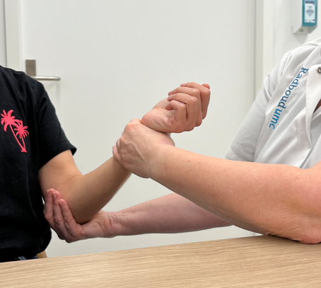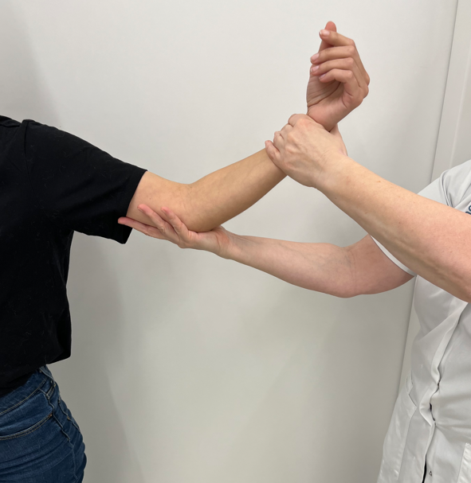

3. Supinatie
Er is nog geen wetenschappelijk bewijs bij welke graden het best begonnen kan worden met rekken van een beperking van supinatie.

Uitgangspositie: aan tafel of het werkblad van de rolstoel
Duur: 3 keer 30 seconden of 1 x 90 seconden
Aantal keer per dag: 3 keer
Hulp nodig: Ja.

Stap 1. Vraag je ouder, helper, verzorgen om hulp voor het rekken van je elleboog.
Stap 2. Leg je onderarm op tafel.
Stap 3. Helper pakt je elleboog vast.
Stap 4. De andere hand pakt je onderarm vast, net onder je hand.
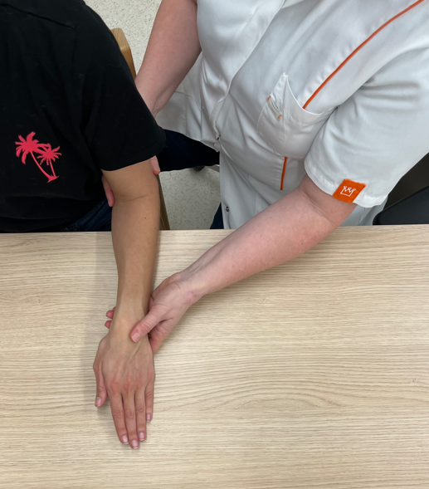

Stap 5. Laat je hand naar buiten draaien door de helper, je handpalm wordt steeds meer zichtbaar.
Stap 6. Zodra er rek gevoeld wordt door jezelf of door de helper dan stop je de beweging en hou je deze positie vast.

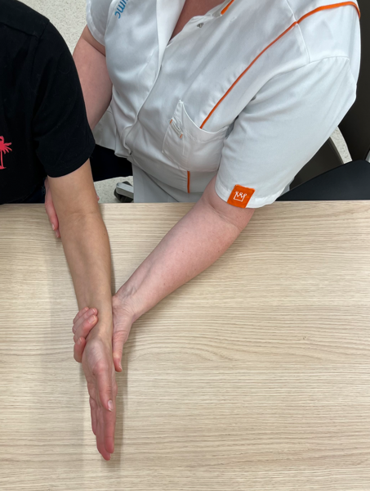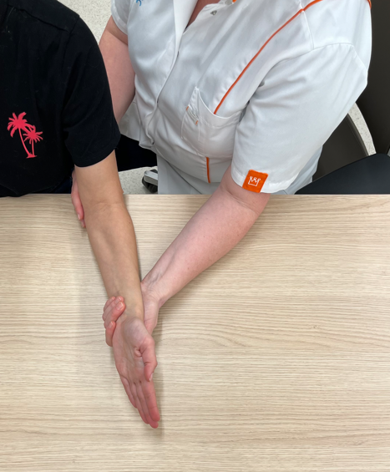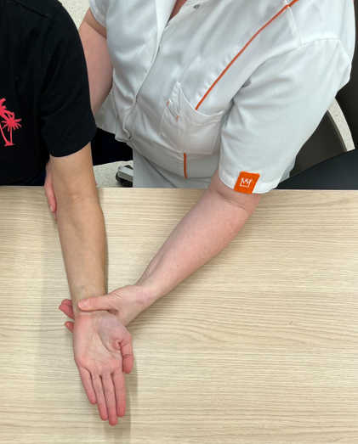

4. Abductie duim
Uitgangspositie: aan tafel of het werkblad van de rolstoel
Duur: 3 keer 30 seconden of 1 x 90 seconden
Aantal keer per dag: 3 keer
Hulp nodig: Ja.

Stap 1. Vraag je ouder, helper, verzorgen om hulp voor het rekken van je elleboog.
Stap 2. Leg je onderarm op tafel.
Stap 3. Helper pakt je vingers en duim vast, zoals op het plaatje hieronder. Beweeg de duim naar buiten.
Stap 4. Zodra er rek gevoeld wordt door jezelf of door de helper dan stop je de beweging en hou je deze positie vast.

